Беседа: Порядок действия при выбросе сильнодействующих ядовитых веществ, связанных с аварией на трубопроводах, предприятиях, использующих в производстве ядовитые вещества и ядовитые технические жидкости (хлор, аммиак, метан.)
В настоящее время на предприятиях, в сельском хозяйстве применяют большое количество химических веществ. Эти вещества необходимы для изготовления удобрений, зеркал, окраски тканей, в системах очистки воды, на предприятиях по производству пищи, мясомолочных продуктов. Такие химические объекты имеются и в Белгородской области.
Вы можете задать вопрос: А нельзя ли нам обойтись, для нашей безопасности , без таких опасных веществ? Наверное, можно, если отказаться от большинства достижений научно-технического прогресса: автомобилей, самолетов, компьютеров, телефонов и др. изделий.
Поэтому каждый человек, тем более, вы ребята, должны уметь действовать при возникновении аварии на химических объектах и предприятиях. А так же знать свойства и отличительные признаки ядовитых веществ.
Если произошла авария на предприятиях и химически опасных объектах, то в первую очередь страдают люди, животные, растения, птицы; загрязняется окружающая среда.
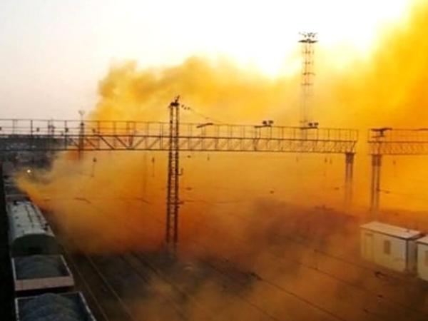
Оповещение о химических авариях осуществляется сиренами, прерывистыми гудками предприятий, что означает сигнал «Внимание всем!» Услышав его, немедленно включите радио или телевизор и внимательно нужно прослушать сообщение.
Как же распознать ядовитое вещество?
Чрезвычайно опасным веществом является – хлор. Это зеленовато-желтый газ с резким, раздражающим запахом хлорки. Этот газ тяжелее воздуха и стелется по земле, заполняя низины, подвалы, овраги.

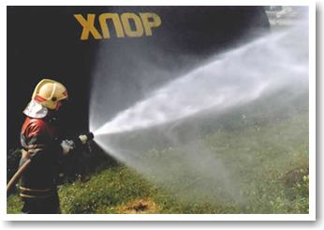
Он поражает слизистые и кожные покровы, возникает резкая боль в груди, кашель, рвота, резь в глазах. В таких случаях нужно промыть глаза, рот, кожу. При запахе хлора, если вы находитесь дома, нужно надеть повязку (если нет повязки, то нужно смочить тряпку водой и закрыть ею нос и рот). Закрыть все окна, отключить электричество и газ, завесить одеялом окна, двери. Ни в коем случае нельзя прятаться под кровати, столы, подвалы, выходить одним на улицу. Нужно сесть как можно выше от пола.
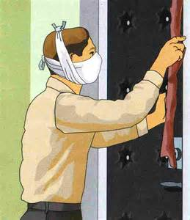

Аммиак - тоже относится к высоко опасным химическим веществам. Это бесцветный газ с резким запахом нашатырного спирта. Он легкий и перемещается по воздуху.
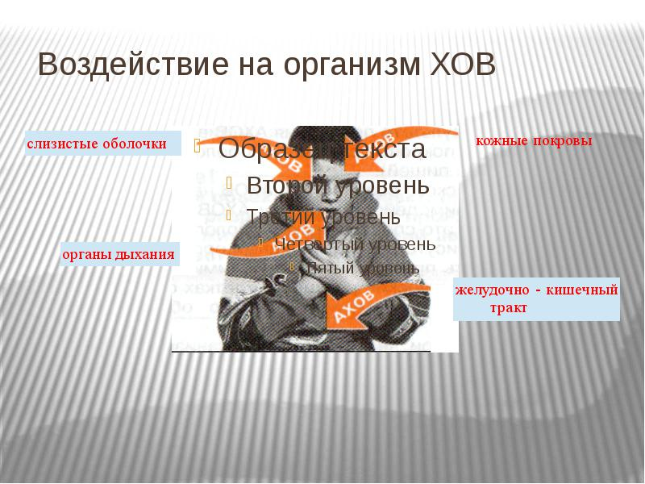

При выходе в атмосферу из неисправных ёмкостей дымит. Опасен при вдыхании. При вдыхании большого количества этого газа человек может умереть. Пары этого газа сильно раздражают органы дыхания, глаза, кожу. Возникает кашель, насморк, ощущение удушья, покраснение и зуд кожи, резь в глазах. Необходимо сразу промыть слизистые покровы и кожу водой. Надеть ватно-марлевую повязку. Отключить электричество и газ, закрыть все окна и двери.
Помните! Надёжная герметизация вашего дома полностью исключает проникновение паров химических веществ в помещение.
Нужно дождаться взрослых, не прятаться и внимательно слушать и выполнять все советы родителей или воспитателей. В случае отсутствия средств индивидуальной защиты, ( повязок), нужно использовать подручные изделия. Взять ткань, полотенце или платок, смочить их водой и закрыть нос, рот.
Метан- бесцветный, легкий газ не имеющий запаха. Почти растворим в воде. Горючий газ, топливо. Смесь метана с воздухом очень взрывоопасна. Опасен при вдыхании, действует на нервную систему. Действия аналогичны: использования средств индивидуальной защиты.
Очень важно помнить, что при движении по загрязненной местности необходимо строго соблюдать правила поведения (двигаться быстро, не прислоняясь к зданиям и к другим предметам; не наступать на капли и порошок по дороге, не снимать повязки. При выходе из зоны заражения переодеться, принять душ с мылом, промыть глаза, прополоскать рот.
Помните! Ваши знания и навыки помогут спасти здоровье и жизнь вам и вашим близким.

Литература:
1.Основы безопасности жизнедеятельности: А.Т. Смирнов, М.П. Фролов, Е.Н. Литвинов - М.: ООО « Издательство Астрель»: ООО « Издательство АСТ», 2003.
2.http://podkat.vokar.net/index.php?newsid=78021
3.http://mdou70.ucoz.ru/photo/1-0-246-3

